关于开展落实中央八项规定
纠正“四风”问题专项工作的通知
各基层党委、党总支：
党的十八大后，中央出台八项规定，持之以恒纠正“四风”，学校党委、纪委一个节点一个节点地宣传教育，执纪监督，查处曝光，党风建设取得明显成效。但是我们还必须清醒看到，“四风”问题树倒根在，禁而不绝。
九月，新学年伊始，时逢新生入学、教师节、中秋、国庆等重要时间节点和节假日密集到来之际，也是“四风”问题高发时期。因此，学校党委决定召开落实中央八项规定、纠正“四风”问题专题会议，再次重申“四风”问题，要求全校各级党组织坚决贯彻执行中央、省市有关规定，深入开展落实中央八项规定和纠正“四风”工作，落实党风廉政建设责任制，不断强化责任意识，坚决制止违反中央八项规定的行为，坚决纠正发生在师生之间的不正之风，创建风清气正的育人环境。
学校各级领导班子、领导干部、全体共产党员要认真学习省市纪委关于抓好中秋、国庆期间贯彻落实中央八项规定、持之以恒纠正“四风”工作的通知精神，采取有效措施抓好宣传教育，把纪律挺在前面，提醒预防，强化纪律意识、规矩意识，严格遵守相关规定，坚决防止违规违纪问题的发生。
学校各级领导班子要组织全体党员、干部和教职工学习教育部关于《严禁教师违规收受学生及家长礼品礼金等行为的规定》、《教育部关于建立健全高校师德建设长效机制的意见》提出的“红六条”和“红七条”。领导干部要严于律己，以上率下，带头执行规定，切实担负起主体和监管职责；广大教师要大力弘扬高尚师德师风，自觉抵制收受学生及家长礼品礼金等不正之风。广大学生工作干部要在学生中开展宣传教育活动，教育学生及家长坚决杜绝请客送礼的行为，倡导通过文明健康的方式向教师表达感恩、感谢之情。
学校纪检监察部门要对有令不行、有禁不止、不收敛、不收手，变换花样顶风违纪的行为，发现一起、查处一起、通报一起。情节严重的，要依法依规给予党纪政纪处分，涉嫌犯罪的，要依法移送司法机关进行处理，并按照“一案双查”的要求，视情节追究有关领导的责任。
监督举报电话：024-24686156 24681951
信箱：sylujw@163.com
中共沈阳理工大学委员会
中共沈阳理工大学纪律检查委员会
2015年9月1日
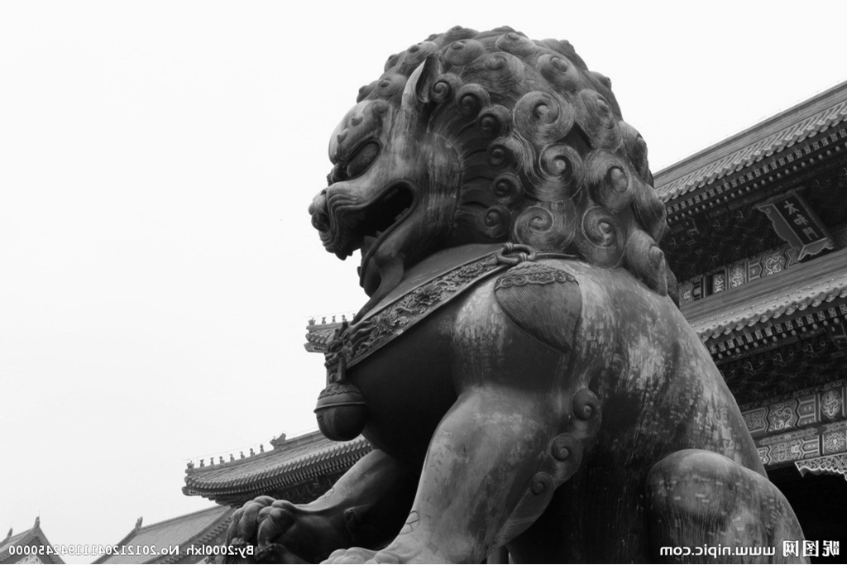

关于抓好中秋、国庆期间贯彻落实中央八项规定、
持之以恒纠正“四风”工作的通知

沈教科纪发【2014】3号
中秋、国庆“两节”将至，为切实保证中央八项规定落实、持之以恒纠正“四风”工作，根据中央纪委和省纪委的部署要求，现就认真抓好中秋、国庆“两节”期间廉洁自律工作提出如下要求：
一、认真落实主体责任，切实加强组织领导
贯彻落实中央八项规定，持之以恒纠正“四风”，是各级党委、政府和纪检监察机关的一项重要政治任务，是党的群众路线教育实践活动正风肃纪的重要内容。抓好中秋、国庆“两节”期间落实八项规定工作，是对加强各级党委（党组）和纪捡监察机关落实“两个责任”成效的实际检验。各级党委（党组）要切实落实主体责任，各级领导干部要带头严格遵守有关规定，采取有针对性和操作性的措施，通过组织专题学习教育和利用局域网、电脑屏保、电子屏幕、微博微信等方式抓好提醒预防，坚决防止违规违纪问题的发生。各级纪检监察机关要切实履行监督责任，通过提高执纪监督问责的实效性和威慑力，向全社会释放执纪必严、违纪必究的强烈信号，确保中秋、国庆期间风清气正。
二、切实强化纪律意识，严格遵守相关规定
各级党政机关和国有企事业单位要严格执行中央和省市反“四风”转作风的有关规定：
1．严禁用公款购买、发放购物卡、有价证券、支付凭证和以各种名义滥发津贴、补贴、奖金和实物；
2.严禁组织和参与用公款安排的与公务活动无关的宴请和在内部食堂、招待所、培训中心组织超标准公务接待活动；
3.严禁用公款购买、赠送月饼、烟酒、花卉、土特产品等节礼；
4.严禁组织名目繁多、没有实质性内容的节日庆典活动和用公款购买景区景点、文化娱乐场所的门票；
5.严禁以培训、考察、休假、度假等名义组织各种形式的公款旅游；
6.严禁用公款报销或支付应当由个人承担的费用和向下级部门、企事业单位、私营企业主摊派有关费用及接受各类资金捐助；
7.严禁接受与行使职权有关系的单位、个人馈赠的礼金礼品、有价证券、支付凭证和接受上述单位和个人组织的高消费健身、娱乐和旅游活动；
8.严禁出入私人会所、涉足色情服务场所和参与各种形式的赌博活动；
9.严禁公车私用和违规借用企事业单位的车辆，“两节”期间所有公务用车一律实行封存停驶，执行公务必需的公务用车应由分管领导“一支笔”审批；
10．严禁超标准违规操办婚丧嫁娶等喜庆事宣、收钱敛财和党员干部违规参加他人组织的除婚丧嫁娶以外的喜庆事宜宴请活动。
三、认真组织监督检查，严肃查办违纪案件
各级纪检监察机关要在职能部门、门户网站、新闻媒体设立举报电话，认真受理群众举报；各区县（市）纪委节日期间要组织检查组，对辖区内党政机关、国有企事业单位、景区景点、商场超市、宾馆酒店、私人会所、农家山庄、居民小区等场所进行明察暗访，发现违纪问题及时取证和纠正：各级财政、审计、税务部门要加强对资金使用和发票明细的审核，严查在票据和做账等方面弄虚作假行为，切实堵住资金监管方面的漏洞；要把窗口单位作为预防“节日病”的重要部位，对利用现代物流快递送礼，以礼品册、提货券代替实物商品，利用电子商务提供微信红包、电子礼品预付卡等隐性问题，要仔细甄别，善于发现；对有令不行、有禁不止、不收敛、不收手，变换花样顶风违纪的行为，要发现一起查处一起，点名道姓公开曝光，并按照“一案双查”的要求，视情节追究有关领导责任。
举报网站：市纪委门户网站
举掇电话：96123、22718255

教育部关于印发《严禁教师违规收受学生及家长
礼品礼金等行为的规定》的通知
教监[2014]4号
各省、自治区、直辖市教育厅（教委），新疆生产建设兵团教育局，部属各高等学校：
当前，有些学校存在着教师违规收受学生及家长礼品礼金等不正之风，人民群众对此反映强烈。问题虽然发生在少数学校、教师身上，但严重损害人民教师形象，危害不可小视，必须坚决纠正。为进一步加强师德师风建设，努力办好人民满意教育，现将《严禁教师违规收受学生及家长礼品礼金等行为的规定》印发给你们，请认真贯彻执行。
1．加强组织领导。严禁教师违规收受礼品礼金等行为是教育系统深入解决“四风”问题重要举措之一，各地教育部门和学校务必高度重视，加强领导，精心部署。要与培育和践行社会主义核心价值观相结合，与深入开展党的群众路线教育实践活动相结合，与建立健全师德建设长效机制相结合，研究制定具体的实施方案和配套措施，建立健全领导责任制和工作机制，做到常抓不懈、警钟长鸣，深入持久地开展师德师风建设。
2．加大宣传教育。各地教育部门和学校要迅速将《规定》要求传达到教职员工、学生及家长。要加大师德先进典型的宣传力度，充分展现当代教师的良好形象和精神风貌。要大力推进廉政文化进校园活动，提高广大教师廉洁从教的意识，自觉把清正廉洁的要求内化于心、外化于行。要主动做好宣传引导工作，争取社会的支持，接受群众的监督，积极倡导学生及家长通过文明健康的方式向教师表达感恩、感谢之情，引领社会新风尚。
3．强化监督检查。各地教育部门和学校要针对《规定》禁止的6种行为开展监督检查，要抓住重要节假日和时间段，特别是教师节及学校开学、学生毕业等重要节点有针对性地开展专项治理。各级教育纪检监察部门要加强对《规定》落实的监督检查，做到有诉必查，有错必纠，坚决查处顶风违纪的行为，对典型案件及时通报曝光。要畅通和公开举报渠道，自觉接受社会监督。教育部统一监督举报电话：010—66092315、66093315。

各地教育部门和部属高校请于秋季开学前将《规定》的贯彻落实情况报送我部教师工作司和驻部监察局。(来源：教育部网站)

严禁教师违规收受学生及家长礼品礼金等行为的规定
为纠正教师利用职务便利违规收受学生及家长礼品礼金等不正之风，特作如下规定：
一、严禁以任何方式索要或接受学生及家长赠送的礼品礼金、有价证券和支付凭证等财物。
二、严禁参加由学生及家长安排的可能影响考试、考核评价的宴请。
三、严禁参加由学生及家长安排支付费用的旅游、健身休闲等娱乐活动。
四、严禁让学生及家长支付或报销应由教师个人或亲属承担的费用。
五、严禁通过向学生推销图书、报刊、生活用品、社会保险等商业服务获取回扣。
六、严禁利用职务之便谋取不正当利益的其他行为。
学校领导干部要严于律己，带头执行规定，切实负起管理和监督职责。广大教师要大力弘扬高尚师德师风，自觉抵制收受学生及家长礼品礼金等不正之风。对违规违纪的，发现一起、查处一起，对典型案件要点名道姓公开通报曝光。情节严重的，依法依规给予开除处分，并撤销其教师资格；涉嫌犯罪的，依法移送司法机关处理。（来源：教育部网站）
教育部关于建立健全高校师德建设长效机制的意见
教师[2014]10号
各省、自治区、直辖市教育厅（教委），有关部门（单位）教育司（局），新疆生产建设兵团教育局，部属各高等学校：
为深入贯彻习近平总书记9月9日在北京师范大学师生代表座谈会上的重要讲话精神，积极引导广大高校教师做有理想信念、有道德情操、有扎实学识、有仁爱之心的党和人民满意的好老师，大力加强和改进师德建设，努力培养造就一支师德高尚、业务精湛、结构合理、充满活力的高素质专业化高校教师队伍，现就建立健全高校师德建设长效机制提出如下意见：
一、深刻认识新时期建立健全高校师德建设长效机制的重要性和紧迫性
高校教师的思想政治素质和道德情操直接影响着青年学生世界观、人生观、价值观的养成，决定着人才培养的质量，关系着国家和民族的未来。加强和改进高校师德建设工作，对于全面提高高等教育质量、推进高等教育事业科学发展，培养中国特色社会主义事业的建设者和接班人、实现中华民族伟大复兴的中国梦，具有重大而深远的意义。
长期以来，广大高校教师忠诚党的教育事业，呕心沥血、默默奉献，潜心治学、教书育人，敢于担当、锐意创新，为高等教育改革发展做出了巨大贡献，赢得了全社会广泛赞誉和普遍尊重。但是，当前社会变革转型时期所带来的负面现象也对教师产生影响。少数高校教师理想信念模糊，育人意识淡薄，教学敷衍，学风浮躁，甚至学术不端，言行失范、道德败坏等，严重损害了高校教师的社会形象和职业声誉。一些地方和高校对新时期师德建设重视不够，工作方法陈旧、实效性不强。各地各高校要充分认识新时期加强和改进高校师德建设工作的重要性和紧迫性，建立健全高校师德建设长效机制，从根本上遏制和杜绝高校师德失范现象的发生，切实提高高校师德建设水平，全面提升高校教师师德素养。
二、建立健全高校师德建设长效机制的原则和要求
建立健全高校师德建设长效机制的基本原则：坚持价值引领，以社会主义核心价值观为高校教师崇德修身的基本遵循，促进高校教师带头培育和践行社会主义核心价值观。坚持师德为上，以立德树人为出发点和立足点，找准与高校教师思想的共鸣点，增强高校师德建设的针对性和贴近性，培育高校教师高尚道德情操。坚持以人为本，关注高校教师发展诉求和价值愿望，落实高校教师主体地位，激发高校教师的责任感使命感。坚持改进创新，不断探索新时期高校师德建设的规律特点，善于运用高校教师喜闻乐见的方式方法，增强高校师德建设的实际效果。
建立健全高校师德建设长效机制的工作要求：充分尊重高校教师主体地位，注重宣传教育、示范引领、实践养成相统一，政策保障、制度规范、法律约束相衔接，建立教育、宣传、考核、监督与奖惩相结合的高校师德建设工作机制，引导广大高校教师自尊自律自强，做学生敬仰爱戴的品行之师、学问之师，做社会主义道德的示范者、诚信风尚的引领者、公平正义的维护者。
三、建立健全高校师德建设长效机制的主要举措
创新师德教育，引导教师树立崇高理想。将师德教育摆在高校教师培养首位，贯穿高校教师职业生涯全过程。青年教师入职培训必须开设师德教育专题。要将师德教育作为优秀教师团队培养，骨干教师、学科带头人和学科领军人物培育的重要内容。重点加强社会主义核心价值观教育，重视理想信念教育、法制教育和心理健康教育。创新教育理念、模式和手段。建立师德建设专家库，把高校师德重大典型、全国教书育人楷模、一线优秀教师等请进课堂，用他们的感人事迹诠释师德内涵。举行新教师入职宣誓仪式和老教师荣休仪式。结合教学科研、社会服务活动开展师德教育，鼓励广大高校教师参与调查研究、学习考察、挂职锻炼、志愿服务等实践活动，切实增强师德教育效果。
加强师德宣传，培育重德养德良好风尚。把握正确舆论导向，坚持师德宣传制度化、常态化，将师德宣传作为高校宣传思想工作的重要组成部分。系统宣讲《教育法》《高等教育法》《教师法》和教育规划纲要等法规文件中有关师德的要求，宣传普及《高校教师职业道德规范》。把培育良好师德师风作为大学校园文化建设的核心内容，挖掘和提炼名家名师为人为学为师的大爱师魂，生动展现当代高校教师的精神风貌。充分利用教师节等重大节庆日、纪念日契机，通过电视、广播、报纸、网站及微博、微信、微电影等新媒体形式，集中宣传高校优秀教师的典型事迹，努力营造崇尚师德、争创师德典型的良好舆论环境和社会氛围。对于高校师德建设中出现的热点难点问题，要及时应对并有效引导。
健全师德考核，促进教师提高自身修养。将师德考核作为高校教师考核的重要内容。师德考核要充分尊重教师主体地位，坚持客观公正、公平公开原则，采取个人自评、学生测评、同事互评、单位考评等多种形式进行。考核结果应通知教师本人，考核优秀的应当予以公示表彰，确定考核不合格者应当向教师说明理由，听取教师本人意见。考核结果存入教师档案。师德考核不合格者年度考核应评定为不合格，并在教师职务（职称）评审、岗位聘用、评优奖励等环节实行一票否决。高校结合实际制定师德考核的具体实施办法。
强化师德监督，有效防止师德失范行为。将师德建设作为高校教育质量督导评估重要内容。高校要建立健全师德建设年度评议、师德状况调研、师德重大问题报告和师德舆情快速反应制度，及时研究加强和改进师德建设的政策措施。构建高校、教师、学生、家长和社会多方参与的师德监督体系。健全完善学生评教机制。充分发挥教职工代表大会、工会、学术委员会、教授委员会等在师德建设中的作用。高校及主管部门建立师德投诉举报平台，及时掌握师德信息动态，及时纠正不良倾向和问题。对师德问题做到有诉必查，有查必果，有果必复。
注重师德激励，引导教师提升精神境界。完善师德表彰奖励制度，将师德表现作为评奖评优的首要条件。在同等条件下，师德表现突出的，在教师职务（职称）晋升和岗位聘用，研究生导师遴选，骨干教师、学科带头人和学科领军人物选培，各类高层次人才及资深教授、荣誉教授等评选中优先考虑。
严格师德惩处，发挥制度规范约束作用。建立健全高校教师违反师德行为的惩处机制。高校教师不得有下列情形：损害国家利益，损害学生和学校合法权益的行为；在教育教学活动中有违背党的路线方针政策的言行；在科研工作中弄虚作假、抄袭剽窃、篡改侵吞他人学术成果、违规使用科研经费以及滥用学术资源和学术影响；影响正常教育教学工作的兼职兼薪行为；在招生、考试、学生推优、保研等工作中徇私舞弊；索要或收受学生及家长的礼品、礼金、有价证券、支付凭证等财物；对学生实施性骚扰或与学生发生不正当关系；其他违反高校教师职业道德的行为。有上述情形的，依法依规分别给予警告、记过、降低专业技术职务等级、撤销专业技术职务或者行政职务、解除聘用合同或者开除。对严重违法违纪的要及时移交相关部门。建立问责机制，对教师严重违反师德行为监管不力、拒不处分、拖延处分或推诿隐瞒，造成不良影响或严重后果的，要追究高校主要负责人的责任。
四、充分激发高校教师加强师德建设的自觉性
广大高校教师要充分认识自己所承担的庄严而神圣的使命，发扬主人翁精神，自觉捍卫职业尊严，珍惜教师声誉，提升师德境界。要将师德修养自觉纳入职业生涯规划，明确师德发展目标。要通过自主学习，自我改进，将师德规范转化为稳定的内在信念和行为品质。要将师德规范积极主动融入教育教学、科学研究和服务社会的实践中，提高师德践行能力。要弘扬重内省、重慎独的优良传统，在细微处见师德，在日常中守师德，养成师德自律习惯。
高校要健全教师主体权益保障机制，根据《教育法》《高等教育法》《教师法》等法律法规和高等学校章程，明确并落实教师在高校办学中的主体地位。完善教师参与治校治学机制，在干部选拔任用、专业技术职务评聘、学术评价和各种评优选拔活动中，充分保障教师的知情权、参与权、表达权和监督权。创设公平正义、风清气正的环境条件。充分尊重教师的专业自主权，保障教师依法行使学术权利和学业评定权利。保护教师正当的申辩、申诉权利，依法建立教师权益保护机制，维护教师合法权益。健全教师发展制度，构建完整的职业发展体系，鼓励支持教师参加培训、开展学术交流合作。
五、切实明确高校师德建设工作的责任主体
高校是师德建设的责任主体，主要负责人是师德建设的第一责任人。高校要明确师德建设的牵头部门，成立组织、宣传、纪检监察、人事、教务、科研、工会、学术委员会等相关责任部门和组织协同配合的师德建设委员会；建立和完善党委统一领导、党政齐抓共管、院系具体落实、教师自我约束的领导体制和工作机制，形成师德建设合力。要建立一岗双责的责任追究机制。要加大师德建设经费投入力度，为师德建设提供坚实保障。
高校主管部门要把师德建设摆在教师队伍建设的首位，主要领导亲自负责，并落实具体职能机构和人员。建立和完善师德建设督导评估制度，不断加大督导检查力度。支持高校设立师德建设研修基地，搭建教育交流平台，积极探索师德建设的特点和规律，不断提升师德建设科学化水平。
各地各校要根据实际制订具体的实施办法。（来源：教育部网站）

教育部 2014年9月29日

高校教师师德禁行行为“红七条”
一、不得有损害国家利益、损害学生和学校合法权益的行为；
二、不得在教育教学活动中有违背党的路线方针政策的言行；
三、不得在科研工作中弄虚作假、抄袭剽窃、篡改侵吞他人学术成果、违规使用科研经费以及滥用学术资源和学术影响；
四、不得有影响正常教育教学工作的兼职兼薪行为；
五、不得在招生、考试、学生推优、保研等工作中徇私舞弊；
六、不得索要或收受学生及家长的礼品、礼金、有价证券、支付凭证等财物；
七、不得对学生实施性骚扰或与学生发生不正当关系。
（不得有其他违反高校教师职业道德的行为） （来源：教育部网站）

畅通监督渠道 净化节日风气
——欢迎通过中央纪委监察部网站和手机客户端

“反‘四风’一键通”举报反映身边“四风”问题

近日，中央纪委监察部要求，各级纪检监察机关要加大中秋节、国庆节前后监督执纪问责力度，坚决防止“四风”反弹，欢迎广大群众和网民继续通过中央纪委监察部网站和手机客户端“反‘四风’一键通”举报反映身边的“四风”问题，特别是违规收送月饼节礼、违规公款吃喝、公款旅游，违规发放津补贴等问题。对群众举报反映的问题，中央纪委有关部门将认真核实处置。
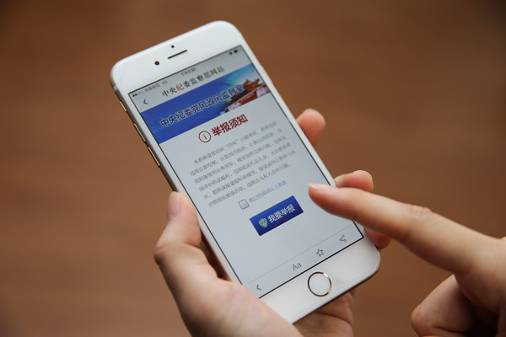
中央纪委有关部门负责同志介绍，中央八项规定实施以来，中央纪委监察部每逢重要节点，都释放执纪必严的强有力信号，表明驰而不息纠正“四风”的坚决态度。中秋、国庆临近，中央纪委监察部再次公布监督举报窗口，发挥群众和媒体的监督作用，形成无处不在的监督网，让“四风”无处藏身。
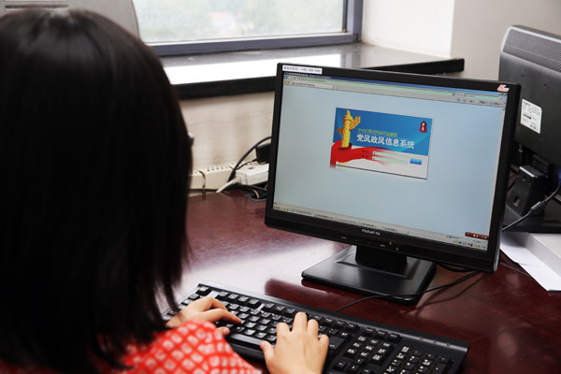
中央纪委有关部门负责同志强调，持之以恒纠正“四风”事关人心向背，是一项严肃政治任务、一场输不起的斗争。各级党委要切实担负起主体责任，加强研究部署，强化教育管理，坚持以上率下，真正把纪律立起来、严起来，推动中央八项规定精神落地生根。各级纪检监察机关要认真履行监督责任，把违反中央八项规定精神行为作为执纪监督重点，紧盯“四风”新动向新表现，抓早抓小、严格执纪；同时加大问责力度，对顶风违纪党员干部所在党组织和领导干部进行责任追究，坚决维护纪律的严肃性。每个党员干部要自觉抵制低俗、奢靡之风，共同营造风清气正、欢乐祥和的节日环境。
中央纪委监察部网站客户端下载地址：http://www.ccdi.gov.cn/client/index.html

神华集团公司通报违反八项规定精神典型案例（节选）

近日，神华集团公司发文通报了查处违反中央八项规定精神典型案例。
1.国华准格尔电厂行政人事部经理曲远鹏为其父办丧事，收受员工礼金，使用公车，报销了应由个人承担的费用15361元，受到党内严重警告处分和免职处理，追回应由个人承担的费用，责令退还所收礼金；时任该厂纪委书记兼工会主席段伟受到党内严重警告处分；该厂党建部（工会办公室）经理王振山、经理助理狄尚孝受到党内警告处分；时任该厂总经理袁军、党委书记杨知社被诫勉谈话。
2.神宁煤业集团教育培训中心党委书记王国军违规邀请或默许同事、下属参加儿子婚宴和妻子举办的幼儿园开园典礼，并收受下属礼金，受到党内警告处分，责令全额退还礼金。
3.神东煤炭集团安监局监察一处处长孙国俊为女儿出嫁举办婚宴，事先不向组织申报，受到党内严重警告和行政记过处分。（来源：中央纪委监察部网站 ）

顶风违纪接受节礼

广西质监局原党组书记邓于仁等27名党员干部被处分

局党组书记陈鸿起纪检组长林华被追责
案例通报
日前，中共广西壮族自治区纪律检查委员会对自治区质量技术监督系统有关人员违反中央八项规定精神接受礼品问题进行了立案调查。
经查，2013年、2014年的中秋节和2015年春节期间，自治区质量技术监督局和柳州市质量技术监督局共27名党员干部顶风违纪接受礼品，在社会上造成严重不良影响。自治区质量技术监督局党组书记、局长陈鸿起作为本系统党风廉政建设工作第一责任人，履行党风廉政建设主体责任不力；党组成员、纪检组长林华承担本系统党员干部监督、执纪、问责职责，履行党风廉政建设监督责任不力，严重失职。根据《中国共产党纪律处分条例》的有关规定，经自治区纪律检查委员会审议并报自治区党委批准，决定给予陈鸿起党内警告处分，给予林华党内警告处分。
经查，自治区质量技术监督局原党组书记、局长邓于仁在2014年9月和2015年2月春节期间，接受他人价值8000元人民币的加油卡，不登记，不上交。根据《中国共产党纪律处分条例》的有关规定，经自治区纪律检查委员会审议并报自治区党委批准，决定给予邓于仁党内严重警告处分，收缴其违纪所得上交国库。其他26名违纪党员干部由自治区质监局、柳州市纪委分别给予相应处理。（来源：中央纪委监察部网站 ）

